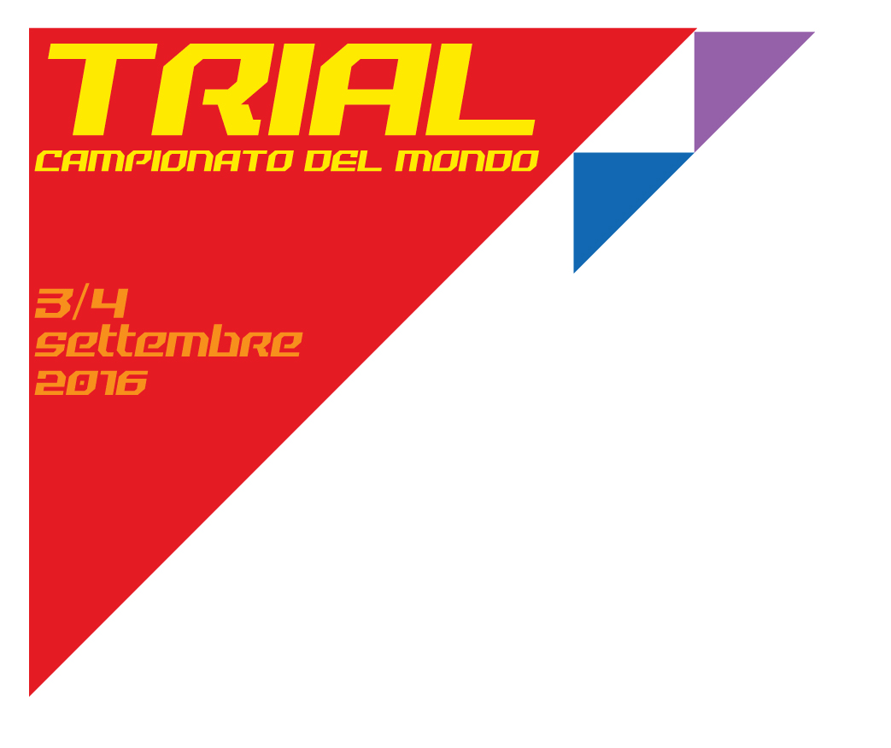

GP d’Italia Trial Outdoor . inizia il conto alla rovescia

I prossimi 3 e 4 settembre l’Italia ospiterà il Gran Premio d’italia Trial Outdoor del Campionato del Mondo di Trial. La 14° e 15° prova del Mondiale avrà infatti come base Chiampo e San Pietro Mussolino (VI). L’organizzazione sarà affidata alla FIM, FMI e al Moto Club Trial Valchiampo, che già il 13 maggio a Venezia aveva presentato, alla stampa e agli appassionati, la gara.

Dal punto di vista sportivo, quello italiano sarà il fine settimana più emozionante dell’anno. Tutti i titoli iridati sono ancora da assegnare, ad eccezione di quello costruttori che grazie alle vittorie del nove volte Campione del Mondo, Toni Bou, è andato alla Montesa. La Casa spagnola nel fine settimana di luglio a Tong, in Inghilterra, grazie al pilota iberico ha ottenuto la 200.ma vittoria della sua storia e, il diciannovesimo titolo costruttori, l’undicesimo consecutivo. Proprio per questo ci sarà a Chiampo e San Pietro Mussolino una festa per la conquista di questi prestigiosi traguardi.

Tornando alle gare è ancora tutto in ballo, o quasi, per il titolo piloti della classe regina: la Trial GP. Il vincitore di ogni tappa conquista 20 punti e a due prove dalla fine della stagione Toni Bou ne conta 249 totali. Non solo, può anche fare affidamento sulle 31 lunghezze di vantaggio sul connazionale – anche lui pluricampione del mondo – Adam Raga. Il leader di campionato potrebbe quindi festeggiare già sabato 3 settembre, anche se non sarà facile in quanto nel Trial il secondo posto di gara porta 17 punti e il terzo 15. In campionato, dietro ai due spagnoli, ecco il giapponese Takahisa Fujinami con 169 punti. Il primo italiano è Matteo Grattarola, nono assoluto a quota 67 mentre Gianluca Tournour ha partecipato ad alcuni GP senza prendere punti.

Nella gara di casa in Inghilterra, il britannico Jack Price ha festeggiato la conquista del titolo iridato nella categoria Trial 2 - che prevede percorsi diversi rispetto alla Trial GP - ed è al comando della classifica con 230 punti, contro i 184 del connazionale Iwan Roberts e i 160 dello spagnolo Arnau Farre. In questa classe gareggiano stabilmente tre italiani: Luca Petrella e Filippo Locca - che fanno parte del Team Trial Junior FMI e sono 6° e 7° in campionato con 130 e 94 punti - e Pietro Petrangeli, 14° a quota 24. In classifica, anche Gabriele Giarba a 14 punti.

La 125 - aperta ai piloti tra i 14 e i 18 anni - vede al comando il britannico Jack Peace con 217 punti sul tedesco Max Faude, a 188 lunghezze. Saranno loro a giocarsi il campionato, perché lo spagnolo Eric Miquel è terzo con 122 punti.

Calendario più corto per il Mondiale Femminile: 5 appuntamenti, di cui i primi due si sono tenuti a Tong, in Inghilterra, il 16 e 17 luglio in concomitanza con le gare maschili. Quelli italiani sono i round 3 e 4, con l'ultimo in programma a Isola 2000, in Francia, il 9 settembre ovvero il giorno precedente il Trial delle Nazioni.

Qui è al comando Emma Bristow (40 punti) sull'altra britannica Rebekah Cook (34) e sulla spagnola Berta Abellan (28). 11° l'italiana Sara Trentini (11), non soddisfatta delle prove di apertura. Per riscattarsi, avrà a disposizione le due prove italiane del 3 e 4 settembre.

Appuntamento quindi in Val Chiampo con il trial iridato che torna in Veneto dopo ben 27 anni di assenza. Per info: il sito www.mondialetrial2016.com

LE CLASSIFICHE

 | Pos. | Pilota | Moto | Punti
Trial GP | 1. | Toni Bou (Spagna) | Montesa | 249
 | 2. | Adam Raga (Spagna) | Trs | 218
 | 3. | Takahisa Fujinami (Giappone) | Montesa | 169
 | 4. | Albert Cabestany (Spagna) | Sherco | 155
 | 5. | Jaime Busto (Spagna) | Montesa | 148
 | 9. | Matteo Grattarola (Italia) | Gas Gas | 67
Trial 2 | 1. | Jack Price (Gran Bretagna) | Gas Gas | 230
 | 2. | Iwan Roberts (Gran Bretagna) | Beta | 184
 | 3. | Arnau Farre (Spagna) | Gas Gas | 160
 | 4. | Dan Peace (Gran Bretagna) | Gas Gas | 156
 | 5. | Gael Chatagno (Francia) | Sherco | 151
 | 6. | Luca Petrella (Italia) | Trs | 130
 | 7. | Filippo Locca (Italia) | Beta | 94
 | 14. | Pietro Petrangeli (Italia) | Beta | 24
 | 20. | Gabriele Giarba (Italia) | Montesa | 14
Trial 125 | 1. | Jack Peace (Gran Bretagna) | Gas Gas | 217
 | 2. | Max Faude (Germania) | Beta | 188
 | 3. | Eric Miquel (Spagna) | Sherco | 122
 | 4. | Mikkel Brade (Danimarca) | Beta | 112
 | 5. | Paul Mehu (Francia) | Beta | 110

Trial Femm. | 1. | Emma Bristow (Gran Bretagna) | Scherco | 40
 | 2. | Rebekah Cook (Gran Bretagna) | Trs | 34
 | 3. | Berta Abellan (Spagna) | Beta | 28
 | 4. | Sandra Gomez (Spagna) | Gas Gas | 28
 | 5. | Theresa Bauml (Germania) | Beta | 20
 | 11. | Sara Trentini (Italia) | Beta | 11

Ufficio stampa mondiale trial

